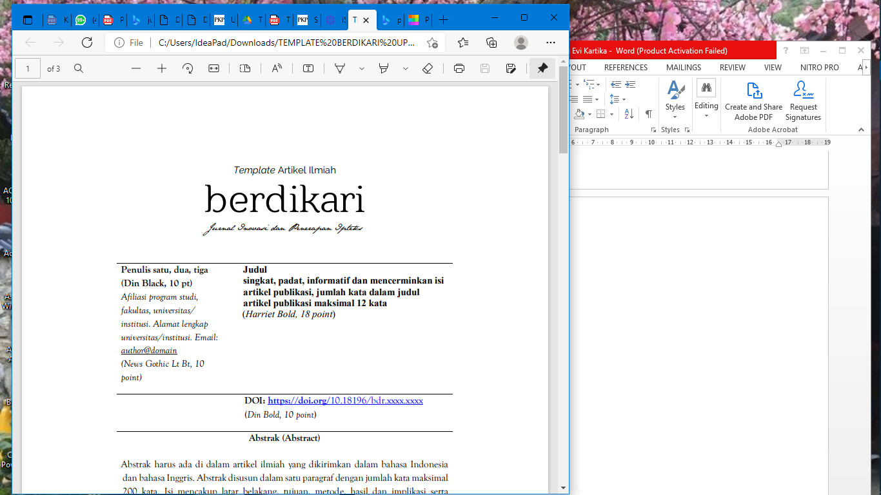

|  |  |
| --- | --- |
| **Neng Evi Kartika1, Oding Syafrudin2, Welly Hadi Gunawan3,**  Program Studi Manajemen, Fakultas Ekonomi, Universitas Kuningan  Jl. Tjut Nyak Dien No 36A, Cijoho Kuningan Kabupaten Kuningan,  [neng.evi@uniku.ac.id](mailto:neng.evi@uniku.ac.id) | **Pemberdayaan Masyarakat Melalui Kegiatan Usaha Koperasi Wisata Berbasis Potensi Desa Di Desa Trijaya Kecamatan Mandirancan Kabupaten Kuningan Provinsi Jawa Barat** |

**DOI:**

**Abstrak**

Potensi Jawa Barat yang merupakan wilayah dengan kekayaan alam yang besar dan menjanjikan memiliki tantangan dalam hal mengoptimalkan potensi alam yang sangat luar biasa untuk dikelola dengan baik sehingga dapat membantu meningkatkan perekonomian melalui usaha berbasis Koperasi Wisata. Tujuan adanya kegiatan pengabdian kepada masyarakat yaitu meningkatkan pemahaman dalam menjalankan usaha melalui koperasi wisata yang berbadan hukum, pengembangan usaha koperasi wisata, membantu legalitas kelembagaan koperasi dan memberikan bantuan pendampingan untuk mendapatkan izin usaha melalui *online single submission* (OSS). Kegiatan PkM menggunakan metode penyuluhan dengan pendekatan yang dilakukan *Participatory Rural Appraisal* (PRA) guna memudahkan dalam melakukan kegiatan pengembangan usaha ekonomi kerakyatan berbasis potensi desa. Kegiatan ini menghasilkan masyarakat yang sebelumnya masih tidak tahu bagaimana menjalankan usaha berbasis koperasi wisata kini setelah adanya PkM sudah mulai memiliki arah dan rencana pengembangan usaha dalam jenis usaha wisata yang disesuaikan dengan KBLI, implikasinya memliki rencana kerja tindak lanjut dan *grand desain* usaha. Dari kegiatan PkM yang telah dilakukan Koperasi Wisata sudah memiliki legalitas yang lengkap disertai berbagai izin usaha seperti Akta Notaris, Akta Kemenkumham, Nomor Izin Berusaha (NIB), Perizinan setiap unit usaha yang dimiliki sampai dengan tersusunnya struktur dan kelengkapan organisasi koperasi khususnya di bidang wisata.

***Abstract***

*The potential of West Java which is a region with great natural wealth and promising has challenges in terms of optimizing the potential of nature that is very extraordinary to be managed properly so that it can help improve the economy through tourism cooperative-based businesses. The purpose of community service activities (PkM) is to increase understanding in running a business through an incorporated tourism cooperative, development of tourism cooperative business, assisting the institutional legality of cooperatives and providing assistance to obtain business licenses through online single submission (OSS). PkM activities use the extension method with the approach carried out by Participatory Rural Appraisal (PRA) to facilitate in carrying out popular economic business development activities based on village potential. This activity produces people who previously still do not know how to run a business based on tourism cooperatives now that PkM has begun to have a direction and business development plan in the type of tourism business adapted to KBLI, the implication is that it has a follow-up work plan and grand business design. From PkM activities that have been carried out by tourism cooperatives already have complete legality accompanied by various business licenses such as Notary Deed, Kemenkumham Deed, Business License Number (NIB), Licensing of every business unit owned up to the arrangement of the structure and completeness of cooperative organizations, especially in the field of tourism.*

***Kata Kunci:***

*Kata Kunci: Koperasi Wisata, Usaha Wisata, Participatory Rural Appraisal, Ekonomi Kerakyatan, Pemberdayaan Masyarakat Desa*

**Pendahuluan (Introduction)**

Indonesia memiliki banyak kekayaan yang cukup melimpah, bukan hanya dari jumlah penduduknya yang mencapai 276 jiwa, Indonesia memiliki banyak kekayaan lainnya seperti jumlah suku terbanyak 1.331, 6 agama yang diakui, 245 kepercayaan, 718 bahasa daerah, 20 partai politik dan 13.466 pulau (BPS, 2020). Kekayaan lain yang dimiliki Indonesia yaitu hutan tropis yang sangat luas dengan keanekaragaman hayatinya yang sangat tinggi dan berperan penting dalam menjaga stabilitas ekosistem global. Pemerintah Indonesia sedang fokus dalam pengelolaan hutan tujuannya untuk memberikan manfaat optimal baik lingkungan, sosial dan ekonomi bagi kehidupan dan kesejahteraan rakyat Indonesia. Bukan hanya dari sisi pengelolaan hutan, saat ini Indonesia sedang melakukan berbagai transformasi pembangunan terutama dari pariwisata dan ekonomi kerakyatan.

Dalam rangka transformasi dari Sektor pariwisata dan Sektor ekonomi kerakyatan, Indonesia mengalami dampak Pademic Covid 19 dimana pariwisata mengalami imbas yang tidak terelakan dan mengakibatkan perekonomian masyarakat melemah. WTO (2020) memperkirakan bahwa C-19 akan endatangkan wisatawan internasional turun sebanyak 20-30% (Latianingsih;2020). Kedatangan wisatawan dalam berwisata bukan hanya dilihat dari kepuasan pada pemandangan alam dan faisilitas sarana prasarana wisata melainkan saling memberikan informasi kekinian tentang keindahan alam. Berdasarkan kebutuhan wisatawan diatas, perlu adanya pembangunan ekonomi melalui lembaga usaha yang diakui di Indonesia yaitu Koperasi. Koperasi memerlukan penghasilan agar dapat berkembang dengan baik. Pendapatan koperasi bisa melalui simpanan pokok dan simpanan wajib anggota atau melalui kegiatan-kegiatan usaha yang dilakukan oleh badan koperasi tersebut (Akbar dan Irfan;2018). Kegiatan usaha yang dapat dilakukan yaitu mengoptimalkan potensi desa untuk dapat menghasilkan sebuah nilai ekonomi bagi masyarakat setempat terutama di wilayah pariwisata. Koperasi wisata akan memberikan jalan bagi peningkatan ekonomi masyarakat karena keterlibatan masyarakat menjadi anggota koperasi akan diperhatikan kesejahteraanya oleh koperasi sesuai dengan prinsipnya yaitu dari anggota, oleh anggota dan untuk anggota.

Situasi Koperasi Wisata di Desa trijaya Kecamatan Mandirancan Kabupaten Kuningan sebagai Objek pengabdian kepada masyarakat yaitu belum adanya usaha yang dapat dikembangkan secara signifikan untuk mendatangkan nilai ekonomi lebih besar melalui pengelolaan koperasi wisata. Hal ini dikarenakan kurangnya edukasi dalam pengembangan usaha yang sesuai dengan aturan perkoperasian dan belum mengenali potensi desa oleh masyarakatnya. Berkaitan dengan hal tersebut, peneliti merasa penting untuk melakukan penyuluhan dan pendampingan dalam pengembangan usaha koperasi wisata berbasis potensi desa. Melalui kegiatan pengabdian kepada masyarakat ini, diharapkan dapat memberikan solusi pada pengembangan usaha dan pengoptimalan potensi desa yang bisa menghasilkan nilai ekonomi untuk masyarakat sekitar. Tujuan kegiatan pengabdian ini yaitu memberikan pemahaman lebih luas terkait usaha koperasi wisata dan melengkapi legalitas usaha sesuai dengan aturan yang berlaku sesuai dengan Klasifikasi Baku Lapangan Usaha di Indoensia (KBLI).

**Metode Pelaksanaan**

Kegiatan pengabdian kepada masyarakat dilakukan di Koperasi Wisata Hulu Dayeuh Trijaya yang beralamat di Desa Trijaya Kecamatan Mandirancan Kabupaten Kuningan selama bulan November 2021. Target kegiatan pengabdian yaitu seluruh anggota Koperasi Wisata Hulu Dayeuh Trijaya yang terdiri sekurang-kurangnya 15 orang sesuai dengan akta pembentukan koperasi.

Pelaksanaan pengabdian fokus pada peningkatan pemahaman perkoperasian dalam mengembangkan usaha dan melengkapi legalitas usaha sesuai KBLI. Metode pelaksanaan yang dilakukan pada kegiatan pengabdian kepada masyarakat dibagi menjadi 4 tahapan antara lain sebagai berikut:

1. Identifikasi Potensi

Melakukan identifikasi dengan tujuan mengetahui seberapa banyak dan apa saja potensi yang ada di Desa Trijaya baik dari sisi sumber daya manusia, sumber daya alam, dan sumber daya lainnya yang bisa dikembangkan dan dikolaborasikan dengan kegiatan usaha Koperasi wisata.

1. Perumusan Kegiatan / Solusi yang ditawarkan

Kegiatan ini menjadi metode ang digunakan untuk membuat rumusan atau formulasi yang tepat dalam rangka menjawab kebutuhan-kebutuhan yang diperlukan untuk mengembangkan usaha koperasi wisata di Desa Trijaya. Perumusan ini menjadi pedoman untuk melaksanakan setiap aktivitas usaha.

1. Penyuluhan, pendampingan dan Pelatihan

Metode penyuluhan ini akan memberikan pemahaman lebih luas terkait dengan usaha koperasi yang sesuai dengan aturan perkoperasian dan sesuai dengan legalitas usaha yang berlaku di Indonesia. Metode selanjutnya melakukan pendampingan sesuai dengan pemilihan usaha dan perumusan yang telah dipilih dan melakukan pelatihan sebagai bentuk praktek sesuai dengan jenis usaha yang akan dijalankan.

1. Monitoring dan Evaluasi

Tahapan terakhir dalam pengabdian kepada masyarakat yaitu melaksanakan monitoring sebagai bentuk pemantauan keberlangsungan usaha yang dijalankan koperasi wisata supaya memiliki tahapan naik kelas setiap unit usahanya dan melaksanakan evaluasi jika terdapat proses usaha yang tidak sesuai dengan peratran perkoperasian, potensi desa dan indikator keberhasilan sesuai dengan tujuan yang ditetapkan pada perumusan.

**Hasil dan Pembahasan**

Pelaksanaan pengabdian kepada masyarakat yang telah dilakukan selama satu bulan terhitung selama bulan November 2021. Adapun kegiatan yang telah dilaksanakan dan hasil yang diperoleh dalam pelaksanaannya di Desa Trijaya Kecamatan Mandirancan Kab. Kuningan antara lain, yaitu:



**Gambar 1. Alur Kegiatan Pengabdian Masyarakat**

1. **Identifikasi Potensi Desa Wisata**

Kegiatan pertama yang dilakukan dalam pelaksanaan pengabdian kepada masyarakat yaitu mengidentifikasi potensi yang ada di wilayah Desa Trijaya untuk dikembangkan melalui usaha Koperasi Wisata. Adapun hasil identifikasi potensi yang telah dilakukan adalah sebagai berikut:

**Tabel 1. Hasil Identifikasi Potensi**

|  |  |  |
| --- | --- | --- |
| Aspek | | Hasil Identifikasi |
| Sumber Daya Alam | : | * Terdapat lahan yang masih cukup luas untuk dijadikan sebagai alternatif ber-*swafoto* yang belum dimaksimalkan * Belum adanya arena bermain khusus anak jika ada *family gathering* dilaksanakan di lokasi wisata Trijaya Hulu Dayeuh * Izin usaha yang diperbolehkan oleh Balai Taman Nasional Gunung Ciremai (BTNGC) belum teroptimalkan |
| Sumber Daya Manusia | : | * Belum memahami badan hukum Koperasi sebagai wadah usaha yang digunakan oleh kelompok. * Belum memahami potensi desa yang dimiliki terutama di kawasan wisata untuk dikembangkan menjadi suatu penghasilan usaha |
| Sosial | : | * Masyarakat sekitar wisata belum memahami tentang pentingnya berkoperasi * Masyarakat sosial belum peka terhadap potensi yang ada disekitar untuk dimanfaatkan bersama sebagai bentuk pemberdayaan masyarakat |
| Budaya | : | * Tidak memiliki kebudayaan/ ciri khas budaya sendiri selain budaya Sunda |
| Ekonomi | : | * Belum adanya rencana usaha baru * Belum adanya pengembangan usaha yang sudah ada * Pendapatan masyarakat dan anggota koperasi masih serabutan * Belum adanya standar tetap atau pendapatan tetap oleh anggota koperasi wisata |
| Lain-Lainnya | : | * Terdapat warung disekitaran Koperasi wisata di Desa Trijaya yang belum terakomodir dengan baik. |

Dari kegiatan identifikasi potensi diatas, terdapat beberapa hal yang harus diberikan rumusan sebagai alternatif solusi dalam menjawab kebutuhan dan peluang yang ada di Koperasi Wisata, sehingga dapat memberikan masukan dari berbagai sisi dan aspek kehidupan masyarakat yang lebih baik.

1. **Perumusan dan Solusi**

Setelah melihat hasil dari identifikasi diatas, langkah selanjutnya dalam pengabdian kepada masyarakat ini yaitu menentukan alternatif jalan keluar sebagai rumusan untuk diambil kesepakatan bersama-sama dengan anggota koperasi wisata. Adapun rumusan yang telah dibuat sebagai berikut:

Tabel 2. Perumusan dan Solusi

|  |  |  |
| --- | --- | --- |
| Hasil Identifikasi | | Alternatif |
| * Terdapat lahan yang masih cukup luas untuk dijadikan sebagai alternatif ber-*swafoto* yang belum dimaksimalkan * Belum adanya arena bermain khusus anak jika ada *family gathering* dilaksanakan di lokasi wisata Trijaya Hulu Dayeuh * Izin usaha yang diperbolehkan oleh Balai Taman Nasional Gunung Ciremai (BTNGC) belum teroptimalkan | : | * Membuat spot untuk foto ala *instagramable*. * Menyediakan arena bermain khusus anak dan permainan group untuk bermain anak * Mulai merealisasikan izin-izin usaha sesuai dengan ketentuan BTNGC dan KBLI yang sudah ada di dalam Anggaran Dasar Koperasi Wisata Trijaya Hulu Dayeuh. |
| * Belum memahami badan hukum Koperasi sebagai wadah usaha yang digunakan oleh kelompok. * Belum memahami potensi desa yang dimiliki terutama di kawasan wisata untuk dikembangkan menjadi suatu penghasilan usaha | : | * Melakukan penyuluhan kembali untuk diberikan peahaman terkait perkoperasian      * Memetakan potensi desa dan mengkolaborasikan pemetaan tersebut dengan berbagai pihak menggunakan Pentahelix sebagai percepatan pengembangan potensi desa |
| * Masyarakat sekitar wisata belum memahami tentang pentingnya berkoperasi * Masyarakat secara sosial belum peka terhadap potensi yang ada disekitar untuk dimanfaatkan bersama sebagai bentuk pemberdayaan masyarakat. | : | * Melakukan penyuluhan kembali untuk diberikan peahaman terkait perkoperasian * Memetakan potensi desa dan mengkolaborasikan pemetaan tersebut dengan berbagai pihak menggunakan Pentahelix sebagai percepatan pengembangan potensi desa melalui pemberdayaan masyarakat sesuai dengan kemampuan yang dimiliki olehh masyarakat |
| * Tidak memiliki kebudayaan/ ciri khas budaya sendiri selain budaya Sunda | : | * Membuat inovasi produksi khas Desa Trijaya yang akan dipasarkan oleh Koperasi Wisata misalnya olahan makanan khas desa yang bisa di-*bandling* dengan tiket masuk. |
| * Belum adanya rencana usaha baru * Belum adanya pengembangan usaha yang sudah ada * Pendapatan masyarakat dan anggota koperasi masih serabutan * Belum adanya standar tetap atau pendapatan tetap oleh anggota koperasi wisata | : | * Membuat rencana usaha yaitu membuka usaha kedai makanan dan minuman di lokasi wisata * Mengembangkan usaha warung masyarakat dengan manajemen profesional sehingga ada pemasaukan tambahan untuk koperasi wisata * Membuat tata tertib pengelolaan wisata dengan SDM yang profesional sesuai dengan *jobdesk* dan *job spesification.* |
| * Terdapat warung disekitaran Koperasi wisata di Desa Trijaya yang belum terakomodir dengan baik. | : | * Membuat SOP jualan dengan konsep kolaborasi dalam penyediaan barang dan jasa oleh koperasi dengan warung yang sudah ada. |

1. **Pengembangan Usaha (Penyuluhan, Pendampingan dan Pelatihan)**
   1. **Penyuluhan Perkoperasian**

Pada minggu pertama dilakukan penyuluhan kepada anggota koperasi dan pihak pemerintah Desa Trijaya, dimana penyuluhan dihadiri oleh 15 orang anggota koperasi wisata, 3 orang dari pemerintah desa dan 2 orang dari Balai Taman Nasional Gunung Ciremai (BTNGC) serta 3 orang dari Dinas Koperasi UMKM dan Perdagangan dan Perindustrian Kabupaten Kuningan. Kegiatan penyuluhan ini menjeleaskan tentang prinsip dan jati diri koperasi, dimana koperasi akan menjadi wadah kesejahteraan bagi setiap anggota yang tergabung didalamnya. Seperti yang terpotret dalam gambar berikut:

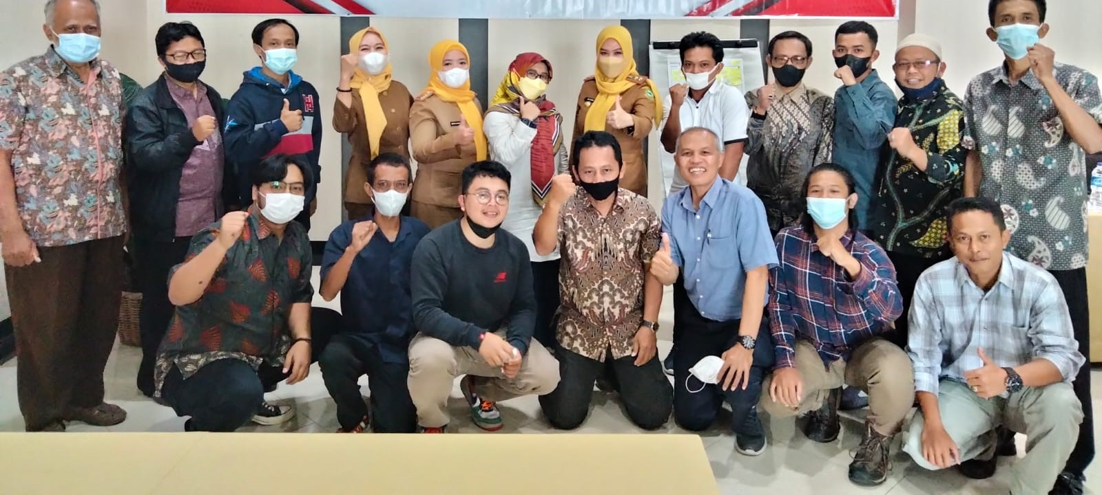

Gambar 2. Penyuluhan Dasar – Dasar Perkoperasian

Penyuluhan selanjutnya melaksanakan kegiatan yang lebih fokus membahas untuk pengembangan usaha koperasi wisata di wilayah Koperasi wisata yaitu di Desa Trijaya. Kegiatan pengembangan usaha ini akan dijadikan sebagai rancangan dasar usaha dan indikator peningkatan usaha yang akan dijalankan.

* 1. **Pendampingan Usaha**

Stelah melaksanakan penyuluhan perkoperasian, selanjutnya melaksanakan pendampingan usaha. Pendampingan usaha ini dimulai dengan pembutan rencana usaha / *Business Plan* sebagai acuan dan perhitungan modal sampai ke *break event point* (BEP). Pendampingan usaha ini diikuti oleh para pengurus koperasi wisata khususnya koperasi wisata di Desa Trijaya sebanyak 10 orang pengurus atau pengelola koperasi wisata.

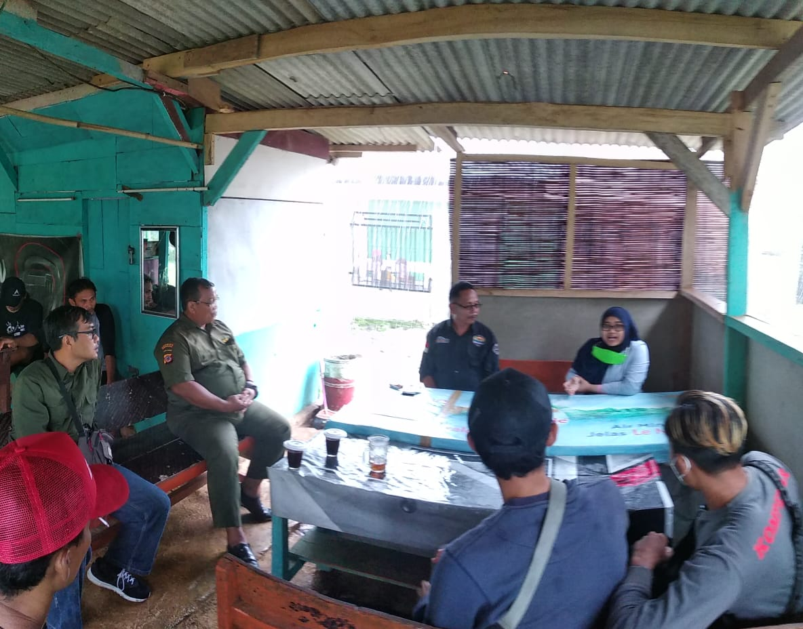

Gambar 3. Pendampingan Usaha

Hasil dari pendampingan usaha, koperasi wisata Trijaya ini akan menjalankan usaha kedai makanan dan minuman olahan dari potensi desa seperti bahan baku dari kopi untuk minuman dan buah-buahan untuk makanan pelengkap minuman. Selain kedai makanan dan minuman, akan ada usaha baru yang nanti di *bundling* dengan tiket masuk seperti cinderamata khas Desa Trijaya yaitu gantungan akrilik.

Selain itu didampingi juga dari sisi manajemen usaha yang harus jelas mulai dari manajemen Sumber Daya manusia, SDA, Operasional, Keuangan dan pemasaran produk-produk.

Berikut ini salah satu bentuk pemasaran yang telah dilakukanoleh Koperasi Wisata Trijaya Hulday.

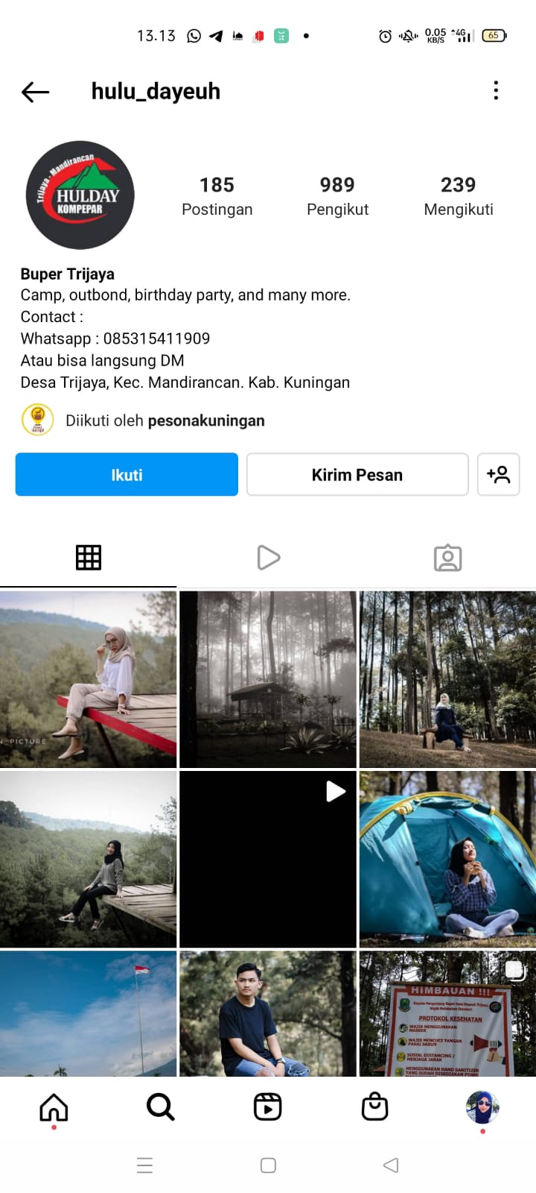

Gambar 4. Media Promosi melalui Instagram

1. **Monitoring dan Evaluasi**

Dalam hal pengembangan usaha untuk melihat berkembang dan tidaknya, perlu adanya monitoring dalam hal aksi dari usaha yang dijalankan dan evaluasi dari setiap perkembangan yang sedang dilakukan di koperasi wisata Trijaya Hulday. Adapun indikator monitoring dan evaluasi yang digunakan yaitu sebagai berikut:

Tabel 3. Indikator Monitoring dan Evaluasi

|  |  |  |  |  |
| --- | --- | --- | --- | --- |
| **No** | **Aktivitas** | **Ketersediaan** | | **Keterangan** |
| **Tersedia** | **Tidak Tersedia** |
|  | Kelembagaan Koperasi:   1. Tanda Pengenal Koperasi Wisata 2. Struktur Organisasi 3. Buku Wajib Koperasi | √ | $$√$$ √ |  |
|  | Pengembangan Usaha:   1. Rencana usaha 2. *Timeline* 3. Laporan keuangan | √ | √  √ |  |

**Simpulan**

Dari kegiatan pengabdian kepada masyarakat melalui Koperasi Wisata Trijaya Hulu Dayeuh di Desa Trijaya Kecamatan Mandirancan yang telah dilaksanakan masih harus dilakukan pendampingan usaha lebih lanjut dan perlu dimentoring supaya terjadinya peningkatan yang terukur dan jelas tertarget dalam pencapaian peningkatan perekonomian masyarakat sekitar.

Kegiatan pengabdian kepada masyarakat yang telah dilaksanakan terdapat poin penting yang harus diperhatikan oleh para pelaku usaha di bidang wisata berbasis potensi desa antara lain:

1. Perlunya penyuluhan terkait aktivitas usaha yang berlegalitas dan memiliki badan hukum supaya dapat dikembangkan
2. Perlunya semua pihak (pemerintah, pengusaha, akademisi, komunitas dan edia) bersinergi dalam mengembangkan usaha terutama melalui koperasi untuk kesejahteraan anggota secara bergotong royong.
3. Pentingnya antusias para pelaku usaha dalam memperhatikan peluang bisnis yang ada di desa nya untuk dikembangkan dan diperkenalkan kepada publik lebih luas.

**Daftar Pustaka**

Akbar, & Irfan, 2018. Sistem Informasi Pemasaran Paket Tour Koperasi Karya Wisata Senggigi Berbasis Web. Vol 18 No 1 (Nopember) 2018 Hal 86-96

Badan Pusat statistik Indonesia, [Sensus Penduduk 2020 - Badan Pusat Statistik (bps.go.id)](https://sensus.bps.go.id/main/index/sp2020) diakses pada tanggal 12 Oktober 2021

Dr. H Karna Sobahi M.MPd & Dr. Cucu Suhana M.MPd. 2011. *Pemberdayaan Masyarakat Dalam Pendidikan Di Era Otonomi Daerah.* Bandung: CV Cakra

Latianingsih, dkk 2020. Model Desa Wisata Kampung Sawah Berbasis Koperasi Kecamatan Cisarua Kabupaten Bogor. Vol. 6 No. 2 (2020): Social and Humanities

Strielkowski, W., 2020. COVID-19 recovery strategy for tourism industry. DOI: 10.13140/RG.2.2.19039.82086

Yolanda, F. (2020). Pakar: Insentif Pariwisata tak akan Beri Dampak Besar. Republika.Co.Id. <https://nasional.republika.co.id/berita/q69b3u370/pakar-insentif-pariwisata-tak-akanberi-dampak-besar> , akses tanggal 12 Oktober 2021